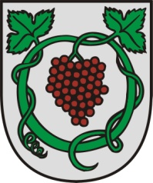

MESTO KRÁĽOVSKÝ CHLMEC

KIRÁLYHELMEC VÁROS

L. Kossutha 99, 077 13 Kráľovský Chlmec

**C E N O V Á P O N U K A**

na stavebné práce **„Asfaltovanie – amfiteáter, Kráľovský Chlmec“**

...................................................................................................................................................................

(názov uchádzača, IČO, DIČ, DIČ DPH))

...................................................................................................................................................................

(adresa uchádzača)

Som / Nie som platca DPH*

|  |  |  |  |  |  |
| --- | --- | --- | --- | --- | --- |
| **P. č.** | **Predmet zákazky:** | **MJ** | **Jednotková cena bez DPH** | | **Cena celkom bez DPH** |
| **1.** | **„Asfaltovanie – amfiteáter, Kráľovský Chlmec“** | 1 |  | |  |
| **Celková cena bez DPH** | | **EUR** | |
| DPH 20 % | | EUR | |
| Celková cena vrátane DPH | | EUR | |

V ..................................., dňa ..........................

Zodpovedná osoba: ...................................................................................................

Meno, priezvisko ,podpis, pečiatka

* Nehodiace sa prečiarknite.